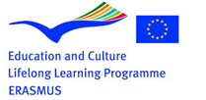 

**Sevgili Öğrenciler,**

2019 yılında uygulanmak üzere bir öğrenci değişim programı planlanmaktadır. Erasmus+ Student Exchange Program (Öğrenci Değişim Programı) kapsamında gerçekleştirilmesi planlanan proje ile 16 yaş ve üzeri onar öğrenci ile Polonya’nın Poznan şehrinden bir okul ile uygulanacaktır.

Proje kapsamında Polonya’dan 10 öğrenci kurumumuzda bir hafta misafir olacak; Elazığ Bilim ve Sanat Merkezi’nden 10 öğrenci de Polonya’da misafir öğrenci olacaktır. Öğrenci değişimi tarihi iki kurum tarafından belirlenecektir.

Söz konusu projede öğrencileri misafir edebilecek aileler ve Polonya’da misafir öğrenci olmak isteyen öğrencilerimiz İngilizce Öğretmeni Servet Balıkcı’dan detaylı bilgi alabilirler.

**Gidiş-dönüş ücretleri öğrencinin kendisi tarafından karşılanacaktır.**

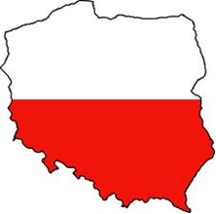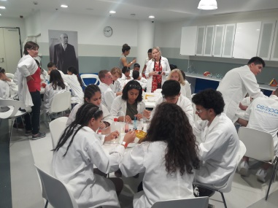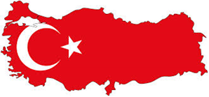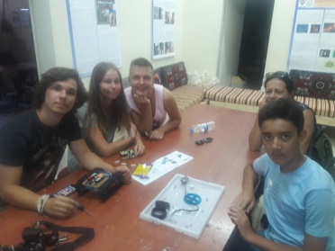 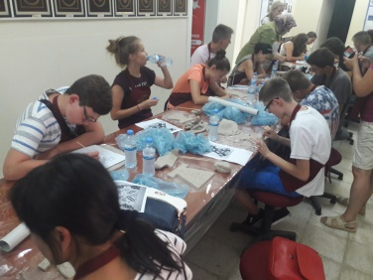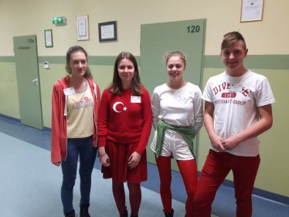

**Gimnazjum im. Integracji Europejskiej ve Elazığ Bilim ve Sanat Merkezi**